|  |  |
| --- | --- |
| **과목명** | 도시공간정보학 |
| **담당교수님** | 이용창 교수님 |
| **학과** | 도시건설공학전공 |
| **학번** | 201302672 |
| **이름** | 황승미 |
| **제출일** | 18.12.12 월 |

도시공간정보학

REPORT

주제 선정 : 서울시 9차선 도로와 500m 이상 떨어져 있는 서울시의 산책로를 찾아보자.

1. 서울시의 차선 정보가 들어있는 road_link2 를 불러온다.
2. 서울열린데이터 광장에서 다운받은 서울시 산책로정보를 다운받은 뒤 위치정보가 있는 속성데이터를 정제하여 ‘구분자로 구분된 텍스트 레이어를추가’를 활용해 지도에 매핑한다.
3. 산책로정보의 위치정보를 제외한 다른 정보를 불러오기위해 산책로 정보 데이터를 로딩하고 위치정보 레이어 속성창에 결합탭을 이용하여 속성데이터를 결합한다.
4. 표현식을 이용해 객체 선택을 이용하여 road_link2 의 속성테이블에서 9차선 이상 도로를 추출한다.
5. fixed distance buffer를 이용하여 추출한 정보 (9차선이상 도로) 로부터 직선거리 500m 영역을 만든다.
6. 위치에 따른 선택을 실행하여 9차선 이상 도로로부터 500m이상 떨어져 있는 산책로를 찾는다.

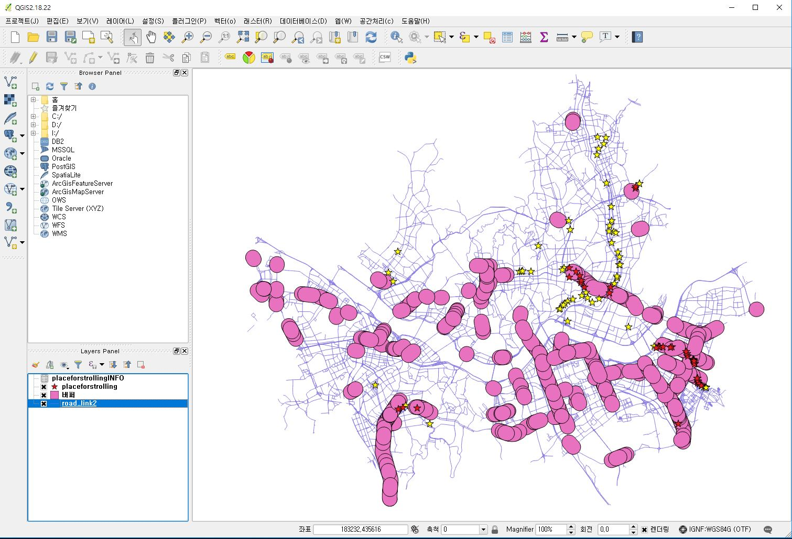

노란색 별 표시가 9차선 도로로부터 500m 이상 떨어져있는 서울시의 산책로이다.

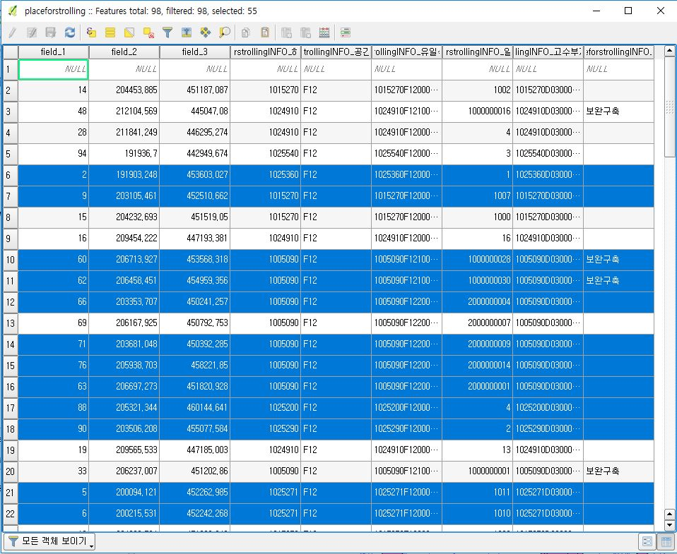

산책로 레이어의 테이블속성을 열어보면, 9차선 도로로부터 500m이상 떨어져있는 산책로는 55곳이라는 정보가 추출되어 있는 것을 확인할 수 있다.